Общественная палата
г.о. Королёв МО
ул.Калинина, д.12/6
Акт
осмотра санитарного содержания контейнерной площадки (КП)
согласно новому экологическому стандарту

Московская обл. «19» мая 2021 г.

г.о.Королев, мкр-н Юбилейный, ул. М.М. Глинкина, д.10А.. (адрес КП)
Комиссия в составе:
Кошкиной Любови Владимировны - председателя комиссии,
Сильянова Тамара Александровна – член комиссии,

- По КП г.о. Королев,_ мкр-н Юбилейный, ул. М.М. Глинкина, д.10А..
Результаты осмотра состояния КП комиссией
№ | Критерии оценки контейнерной площадки | Без нарушений | Нарушения
1 | Наполнение баков |  | +
2 | Санитарное состояние |  | +
3 | Ограждение с крышей (серые баки под крышей) | +
4 | Твёрдое покрытие площадки | +
5 | Наличие серых/синих контейнеров (количество) | 3/1
6 | Наличие контейнера под РСО (синяя сетка) | 1
7 | График вывоза и контактный телефон | +
8 | Информирование (наклейки на баках как сортировать) | +
9 | Наличие крупногабаритного мусора |  | +
Прочее /примечания:

Общественная палата г.о.Королев продолжает проверки контейнерных площадок (КП) по обращениям жителей. 19 мая контрольная группа Общественной палаты посетила площадку по адресу мкр-н Юбилейный, ул. М.М. Глинкина, д.10А.
Ранее по этому объекту были замечания: переполнены баки, нарушен график вывоза мусора, территория площадки и примыкающая к ней зона завалены разного рода ТКО и КГМ. Кроме того, у КП был припаркован автомобиль ГАЗЕЛЬ, кузов и кабина которого полностью были набиты разного рода мусора (зловонье, крысы). Контрольная проверка показала: машина ГАЗЕЛЬ полностью очищена от мусора, но состояние КП прежнее - неудовлетворительное.
По данным проверки составлен АКТ, который направлен в адрес Управляющей компании АО "ЖКО", регионального оператора и Администрации города для устранения замечаний, и приведению объекта в надлежащее состояние.

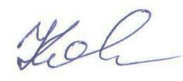
Подписи:

Кошкина Л.В.

БЫЛО
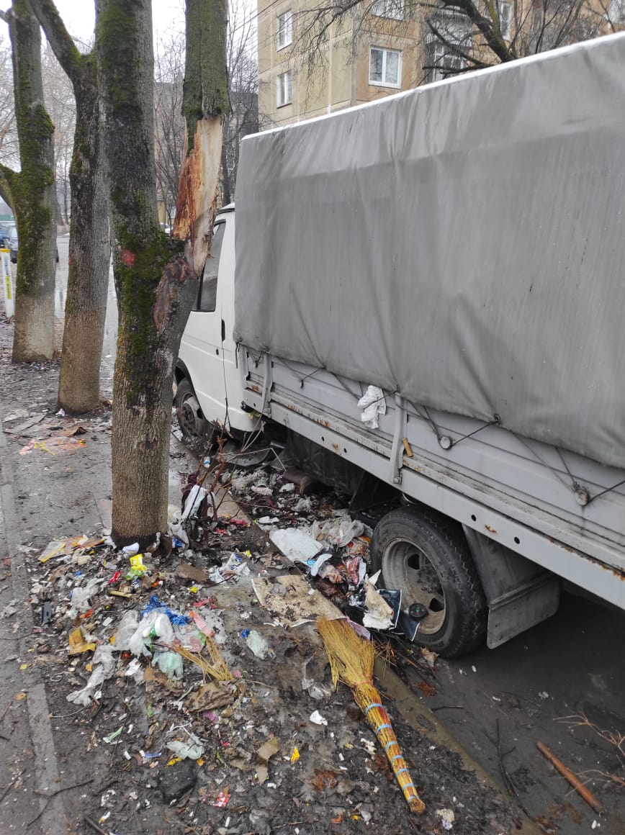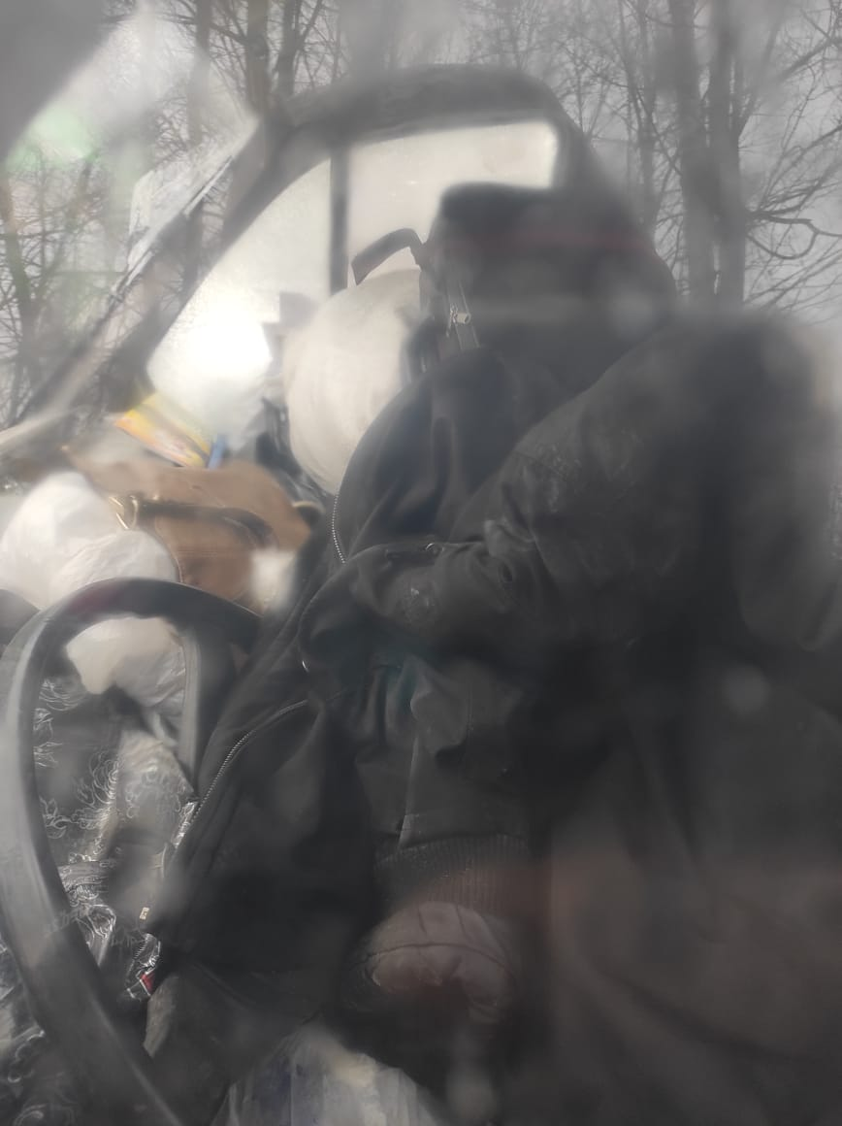
СТАЛО
